A vizsgáztató tölti ki:  Vizsga dátuma: ............. év ............. hó ........ nap  Vizsgaközpont azonosítója: .............  Vizsgáztató neve: .................................................... | A vizsgáztató tölti ki:  Értékelés: Alap szintű feladatok: %  Emelt szintű feladatok %  megfelelt/nem felelt meg  Vizsgáztató aláírása:
 | Vizsgázó neve:
27. feladat
Nyissa meg a táblázatot!
A táblázat az A2:H13 tartományban facsemeték szállításáról tartalmaz adatokat 2008-tól 2009-ig, megyék szerinti bontásban.
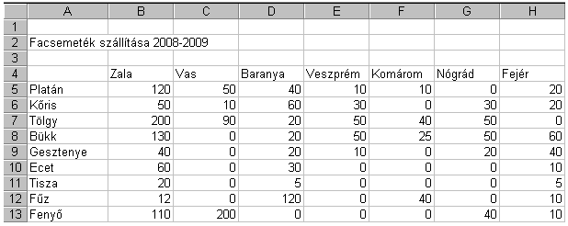
Feladata a következő:
1.  Írja az I4-es cellába az „Átlag” szót, majd számítsa ki függvény segítségével a mennyiségek átlagát
az I oszlopban!
2.  Írja a J4-es cellába az „Összesen” szót, majd a J oszlopban számítsa ki függvény segítségével az egyes facsemetékhez tartozó mennyiségeket úgy, hogy az összesítésben csak a dunántúli megyék vegyenek részt!

3.  Vegye fel egy új facsemete adatait a 14. sorba a következők szerint:
A név az A14-es cellába kerüljön!
A megyénkénti adatokat képlettel számítsa ki úgy, hogy azok mindig a fenyő 50%-át jelenítsék meg!
4.  Írjon a J2-es cellába képletet, amellyel kiszámolja, hány facsemete kerül összesen a megyékbe!
5.  Rendezze a táblázatot a facsemeték neve szerint növekvő rendbe!
6.  Igazítsa középre az A2-es cellában lévő címet az A2:H2 tartományon belül, majd módosítsa a betűtípusát!
7.  Növelje meg, majd állítsa félkövérre az A2-es cellában lévő szöveg betűnagyságát!
8.  A megyék nevét tartalmazó cellák háttere legyen sárga, tartalmuk pedig középre igazított!

9.  Készítsen oszlopdiagramot Zala, Vas és Veszprém megye adatairól az alábbiak figyelembevételével
(a diagramot új munkalapként hozza létre):
A diagram x tengelyén a megyék neve legyenek látható 45 fokkal elforgatva!
A diagram címe az A2-es cella tartalma legyen!
Az egyik adatsor legyen szürke színű!
10. Készítsen az alaptáblázatról másolatot egy másik munkalapra (ívre) úgy, hogy ha az eredeti táblázat adatai változnak, a másolati tábla automatikusan változzon!
11. Írjon olyan képletet az A17-es cellába, amely *-ot jelenít meg akkor, ha a legtöbb facsemete Zala megyébe kerül! Más esetben a képlet ne írjon ki semmit!
12. Nyomtassa ki a munkalapot (ívet) függőlegesen középre igazítva!
13. Mentse el a dokumentumot a megadott néven a megadott helyre!

